|  |
| --- |
| Выпуск №4  Апрель  2024 г |

Газета МБДОУ детского сада №1 «Солнышко» п. Некрасовское



«Солнышко»

**Консультации для родителей.**

**10 ЗАПРЕЩЕННЫХ ФРАЗ РЕБЕНКУ, КОТОРЫЙ ИДЕТ В ДЕТСКИЙ САД!**

1. Учись есть самостоятельно, потому что в саду никто кормить тебя не будет! Таким

способом мы формируем негативную установку ребенка на сад. Лучше скажите: «Ты уже можешь есть сам, ты уже такой взрослый! Мне так нравится смотреть, как ты самостоятельно

кушаешь!»

**2**. А ну-ка поделись игрушкой — в саду придется делиться! Там все игрушки общие!

Для ребенка это не аргумент, а для того, чтобы малыш смог взаимодействовать с другими детьми, ему нужно этому научиться. Лучше скажите: «Смотри, как мальчик хочет твою игрушку, давай дадим ему немного поиграть, он поиграет и вернет!»

3. Не плачь, если не замолчишь — отдам в детский сад!

Так мы запугиваем ребенка, формируем впечатление, что в саду плохо и там могут обидеть.

4. Успокойся, иначе оставлю ночевать в садике! Опять же, пугаем ребенка еще и тем, что мама может хотеть избавиться от него, а значит, не люби….

5.. Там не страшно! Не бойся! Воспитательница не будет тебя обижать!

«Не» ребенком не воспринимается. Ребенок слышит: «Нужно бояться, в саду страшно, а воспитательница может обидеть»

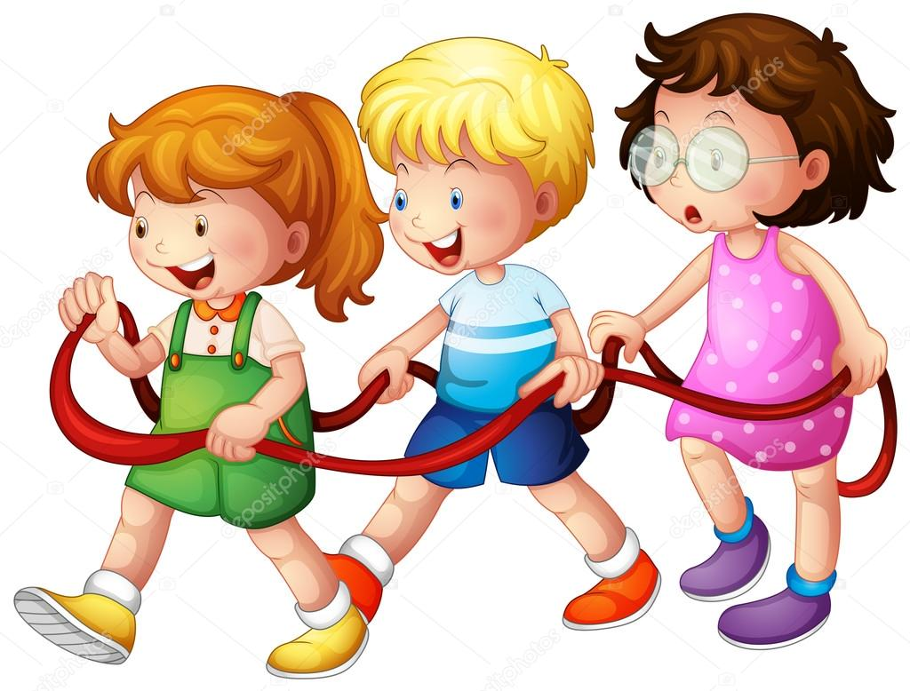

6. Я буду с тобой в группе сидеть! (если на самом деле вы не собираетесь этого делать). Это обман. Обманывая малыша, мы сами себе роем яму, так как со временем он перестанет нам доверять, начнет обманывать сам. Поэтому, если вы пообещали остаться с ребенком — останьтесь, и не уходите, пока малыш на это не согласится.

7. Я тебе куплю …, если ты пойдешь в садик! Малыш привыкнет к тому, что каждый раз мама что-то покупает, и со временем начнет манипулировать и требовать все больше и больше.

8. Любой негатив о воспитателях, помощниках воспитателя ребенка, о садике в общем,

даже просто интонация (в присутствии ребенка). Малыш формирует впечатление о воспитателях с ваших слов. Если вы негативно отзываетесь — значит воспитатели плохие,

поэтому с ними оставаться опасно.

9. Не плачь! Смотри, другие дети не плачут! А ты …Не стоит сравнивать ребенка с другими. Никогда. Ни в коем случае! Лучше скажите: «Тебе грустно/горько, что приходится оставаться без мамы. Я тоже буду скучать по тебе!»

10. В саду так весело! Там столько игрушек! Там столько детей! Все играют, веселятся! Эти фразы способны вызвать у ребенка завышенные ожидания и сформировать впечатление, что садик—это развлечение, и в саду сразу с первого же дня будет так прекрасно. Поэтому лучше говорить правду, более сдержанно. Предупреждайте, что с детьми придется сначала познакомиться, что в саду будут занятия и воспитатель, которую нужно будет внимательно слушать.

**Советы Айболита!**

** Педикулёз или вшивость** - специфическое паразитирование на человеке вшей, питающихся его кровью. Различают три вида вшей: платяные, головные и лобковые.

Головная вошь обитает на волосяном покрове головы.   
Платяные вши большую часть времени прячутся в одежде, паразитируя на теле «хозяина» только несколько минут в день. Чаще всего этих вшей можно обнаружить в местах уплотнения одежды (в складках, швах), там же они откладывают яйца.

Размножаются вши, откладывая яйца (гниды), которые держатся у корней волос за счет клейких выделений. Через 3-8 дней из них появляются личинки, которые уже через 3 недели достигают полноценного развития. Внешне маленькая и большая вошь отличаются лишь размером. Вши имеют коричневый, серый или светло-желтый окрас. Их размер варьируется от 0,5 до 6 мм. Благодаря трем парам ножек, паразит прикрепляется к волосам хозяина, образуя клешни, что помогает удерживаться на теле человека. Вошь имеет ротовой колюще-сосущий аппарат и очень развитые слюнные железы. Во время сосания насекомое протыкает кожу хоботком, что сопровождается зудом на коже человека. Продолжительность жизни насекомого на теле «хозяина» составляет 1-2 месяца, во внешней среде – 3-7 суток.

# Причины появления вшей

Считается, что вшивость, или педикулез сопутствует местам, которые являются очагами природных катаклизмов и кризисных ситуаций в обществе. Вшивость – показатель низкой санитарной культуры, результат пренебрежения элементарными гигиеническими правилами (регулярным мытьем тела и головы, сменой белья, уходом за волосами). Но всё же, несмотря на это, ни один образованный, воспитанный и чистоплотный человек не может быть застрахован от заражения этими паразитами. Вши чрезвычайно плодовиты. Заболевание педикулезом происходит от зараженного вшами человека. Вши мигрируют от одного хозяина к другому при тесном контакте, через личные вещи (одежду, головные уборы, расчески и даже мягкие игрушки). Наиболее активно они мигрируют, когда у человека повышается температура тела вследствие заболевания, физической нагрузки, перегрева в жаркую погоду. Вши плохо переносят высокую температуру.

Профилактика педикулеза

Вследствие этого они перемещаются к кончикам волос и, легко отцепляясь от них, в ряде случаев находят нового хозяина.

# Педикулез -  риск заражения более опасными инфекционными заболеваниями

Медицинское значение педикулеза обусловлено тем, что вши являются переносчиками возбудителя эпидемического сыпного тифа и волынской лихорадки.

Опасность заражения тифом от вшей возникает через 4 суток с момента их паразитирования на больном человеке. Укус паразита, сам по себе, не представляет никакой опасности: заражение происходит при раздавливании насекомого и втирания жидкости, вытекающей из него, или его фекалий в поврежденные участки кожи (расчесы) при зуде, вызываемом укусом.

Необходимо помнить, что без лечения педикулез не пройдет. Постепенно больные привыкают к зуду, перестают его замечать и заражают здоровых людей.

# Профилактика педикулеза

**Главная мера профилактики педикулёза -**

**соблюдение правил личной гигиены!**

Для профилактики педикулеза необходимо:

* регулярно мыться (не реже 1 раза в 7-10 дней);
* производить смену и стирку нательного и постельного белья, систематическую чистку верхнего платья, одежды, постельных принадлежностей, регулярную уборку помещений;
* осуществлять регулярную стрижку и ежедневное расчесывание волос головы.

**Педикулезу чаще подвержены дети: заражение может произойти в детских садах, школе.**

В плане личной гигиены детям следует рассказать о педикулезе в доступной, адаптированной для них форме. Объяснить, что это такое же заболевание, как и другие, которые передаются от человека к человеку, и что с ним также нужно бороться, т.к. оно не пройдет, само собой. Следует обратить внимание ребенка на то, что вши не выносят чистоты, аккуратно подстриженных и ежедневно причесываемых частым гребешком волос. Не следует пользоваться чужими расческами, головными уборами, одеждой и особенно чужим бельем.

**Игры по дороге в детский сад.**

В дороге удобно играть в речевые игры. Они полезны для тренировки правильного звукопроизношения, учат вычленять звук из слова, расширяют словарный запас.

По очереди придумывайте слова на заданную букву или слог.

1. Если ребёнок занимается у логопеда, повторите чисто говорки из домашнего задания. При этом можно шагать, прыгать или хлопать в ритм стиха.
2. «А что ещё?» В этой игре ведущий задаёт вопросы, чередуя существительные и прилагательные. Игра может продолжаться бесконечно, единственное условие – не повторяться в ответах. Что бывает круглым? Мяч. Каким ещё бывает мяч? Синим. Что ещё бывает синим? Небо. Каким ещё бывает небо?
3. Знаменитая игра «Города». Самым маленьким деткам лучше предложить вариант с любыми словами. Задача: придумать новое слово на последнюю букву предыдущего. Апельсин – нож – жёлудь и так далее.
4. Поиграйте в «Противоположности». Большой – маленький, широкий – узкий, высокий – низкий. Такая игра позволит обогатить и активизировать словарный запас ребёнка, развивает мышление.
5. В игре «Я большой, ты маленький» ребёнок учится менять форму слова на уменьшительно-ласкательную: если я дом, то ты (домик); я цветок, а ты? (цветочек). Ещё один вариант игры предполагает называние животных и детёнышей: я зайчиха, ты – зайчонок.
6. 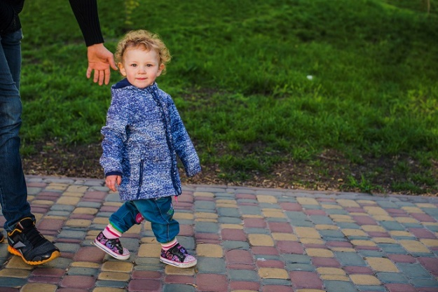«Поймай слово» или «Поймай звук». Договоритесь с ребёнком о том, что ему нужно поймать слово определённой категории, например, предметы мебели. Взрослый перечисляет разные слова, малыш хлопает в ладоши, как только услышит название мебели. Игра «Поймай звук» аналогичная, в ней мы ловим слова с заданным звуком.
7. «Речевые пазлы». Задача ребёнка отгадать предмет по отдельным частям: стены, окно, крыша – это дом; толстый ствол, ветки, листья, корни – это дерево.

